Predmet: FIZIKA

Kaj je sploh “agregatno stanje”? Agregatno stanje je neko stanje, v katerem lahko snov nastopa. Določeno je z makroskopskimi značilnimi in z urejenostjo atomov oziroma molekul.

Vrste agregatnih stanj in njihove značilnosti
Snovi lahko najdemo v različnih agregatnih stanjih. To so plinasto (g), tekoče ali kapljevinsko (l) ter trdno (s). Vsako agregatno stanje oz. snov v določenem ag. stanju ima svoje značilnosti.

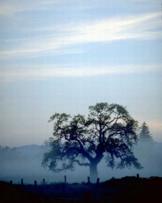
- PLINASTO AGREGATNO STANJE - ( plin ).

Plini imajo majhno gostoto v primerjavi s trdninami ali kapljevinami in so
največkrat brezbarvni (prepuščajo svetlobo), kar nam daje občutek, da jih
sploh ni. Zavzemajo ves prostor, ki jim je na razpolago in zelo hitro prehajajo
iz enega prostora v drugega. V plinih nastaja tudi tlak, kar je posledica
gibanja posameznih molekul(ali atomov), ki zadevajo ob 'stene' oziroma
površino in se od nje odbijajo. Gibajo se lahko na različne načine, njihove
hitrosti pa so približno enake (hitrost gibanja je odvisna od temperature;
višja je temperatura, tem hitreje se delci gibljejo). Zaradi enako verjetnega
gibanja molekul v vse smeri, je tlak plina na vse stene enak, sila plina pa pravokotna na stene, ne glede na obliko prostora oz. posode. Iz tega lahko pridemo do zaključka, da je tlak plina enak tlaku, s katerim deluje sila plina na površine omejenega prostora.
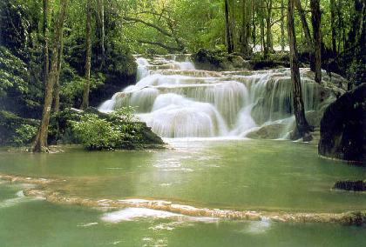(Primeri snovi v plinastem ag. stanju: vodna para, CO2 , N2 , O2 , žlahtni plini.)
- TEKOČE AGREGATNO STANJE - (kapljevina)
Kapljevine imajo veliko večjo gostoto kot plini, zato jih tudi težje stiskamo.

Molekule v takem agregatnem stanju so razporejene veliko bližje in se
skoraj ves čas dotikajo in prerivajo, zakar pride do privlačne medmolekularne
sile, ki delce združi v kapljo. Tekoča snov je lahko bistra ( je prosojna, prepušča
svetlobo), ali pa oborina (ne prepušča svetlobe ).
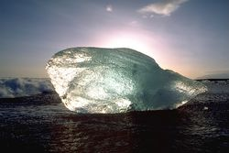(Primeri snovi v tekočem ag. stanju: voda, Hg (živo srebro), bencin,…)
- TRDNO AGREGATNO STANJE - (trdnina)

Trdnine ali snovi v trdnem agregatnem stanju imajo približno enako gostoto
kot kapljevine. Od tekočih snovi se razlikujejo po tem, da se upirajo spremembi
svoje oblike. Vzrok za to so še močnejše medsebojne sile med 'delci'. Kot v
vsakem agregatnem stanju se tudi v trdnini molekule (atomi, ioni) gibljejo,
vendar je njihovo gibanje zelo omejeno. Zavzemajo stalna mesta, okoli katerih
'krožijo' oziroma nihajo.
(Primeri snovi v trdnem ag. stanju: led, grafit, diamant,…)

Spremembe agregatnih stanj
*Spremembo agregatnega stanja povzroča sprememba temperature.
- (temperatura vrelišča,tališča je odvisna od tlaka)

Poznamo več prehodov:

- Zmrzovanje : Je prehod iz kapljevinskega v trdno agregatno stanje. Poteka pri temperaturi tališča, ki je odvisna od posamezne snovi.
Primer: Ko se voda ohladi na 0° začne zmrzovati (pri normalnem zračnem tlaku), in s tem spreminjati
agregatno stanje.
Pri tem se prostornina poveča.

- Taljenje : Je prehod, ko snov preide iz trdnega v kapljevinsko agregatno stanje pri temperaturi
tališča.
Primer: Taljenje ledu.
- Kondenzacija (utekočinjenje, zgoščevanje) : Prehod snovi iz plinastega v tekoče agregatno stanje pri temperaturi vrelišča.
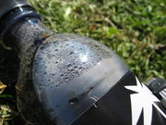

Primer: Kondenzirana voda v plastenki.

- Sublimacija : Prehod, ko snov iz trdnega stanja takoj preide v plinasto stanje. To se zgodi pri
temperaturi sublimacije.
Primer : jod (I), žveplo ( S8), naftalin,...
- Izparevanje : Ko snov preide iz kapljevinskega v plinasto stanje. To poteka pri temperaturi
vrelišča.
Prehajanje kapljevin v pline pri temperaturah, nižjih od vrelišča, imenujemo izhlapevanje.
Medtem ko izparevanje predstavlja spremembo agregatnega stanja, ki poteka povsod -po
celotni kapljevini, je izhlapevanje proces, ki poteka le po površini. Med molekulami je na
gladini manjša privlačnostna sila, zato lažje 'zapustijo' tekočino.
Primer: Izhlapevanje morja.

(Primer iz narave) Voda v naravi kroži (medtem neprestano spreminja ag. stanje)
Vodna para (plinasto stanje) pride v zrak z izhlapevanjem z vodnih površin in vlažnih tal, oddajajo pa jo tudi živa bitja. Ker je lažja od zraka se dvigne v višine, kjer se zgosti v oblake in padavine (kondenzacija), ter pade nazaj na tla (kapljevinsko stanje). Na tleh se voda zadržuje in zbira. Ena tretjina jo izhlapi, dve tretjini pa je po površju ali pod zemljo oddteče v potoke in reke, kjer se nato izteče v morje.
Kroženje vode povzročata sonce, ki vodo segreva, da izhlapi in se zbira v ozračju ter privlačna sila zemlje, ki ji rečemo zemeljska težnost, zaradi katere se voda vrača proti zemeljski površini.

Kot že prej omenjeno, je sprememba agregatnega stanja odvisna od spremembe temperature, ki jo lahko določimo na dva načina. Najpogosteje temperaturo določamo s Celzijevo skalo, ki jo odčitamo z živosrebrnim termometrom (Celsius) , ali pa s Kelvinovo temperaturno skalo (Kelvin), pri kateri ustreza
273 K – 0 °C oziroma -273°C – 0 K.

Zgled:* Če iz Kelvinove skale pretvarjamo v Celzijevo: T(temperatura)= 700 K = (700 -273)°C = 427°C
* Če iz Celzijeve skale pretvarjamo v Kelvinovo: T(temperatura)= 540°C = (540+273) K = 813 K

